

Sección de Planeamiento y Operaciones

POLICÍA BOLIVIANA

COMANDO DEPARTAMENTAL

BATALLÓN DE SEGURIDAD FÍSICA

La Paz – Bolivia

**ANEXOS**

**PLAN DE EVACUACIÓN N°01/2020**

**DE LA ESTACIÓN POLICIAL INTEGRAL “EPI CHASQUIPAMPA”**

NÚMEROS DE TELÉFONOS DE EMERGENCIA

* Bomberos 119, RP.110, PAC 120
* Red de Ambulancias 165
* Emergencias médicas 160
* Reten de Emergencias 114
* servicio de emergencias sanitarias: Hospital Policial “Virgen de Copacabana”
* Cruz Roja 2204121 Hospital Obrero 2245518. Hospital Materno Infantil 2223641
* Hospital de Clínicas 2229180
* Hospital Metodista Calle 12 de Obrajes 27833509
* FELCC 27840402229180
* Electropaz 2333300 – 2371235 - 2371236
* Sub Alcaldía Zona Sur 2783631. Sub Alcaldía Mallasa 2745156
* Otros

**Croquis**

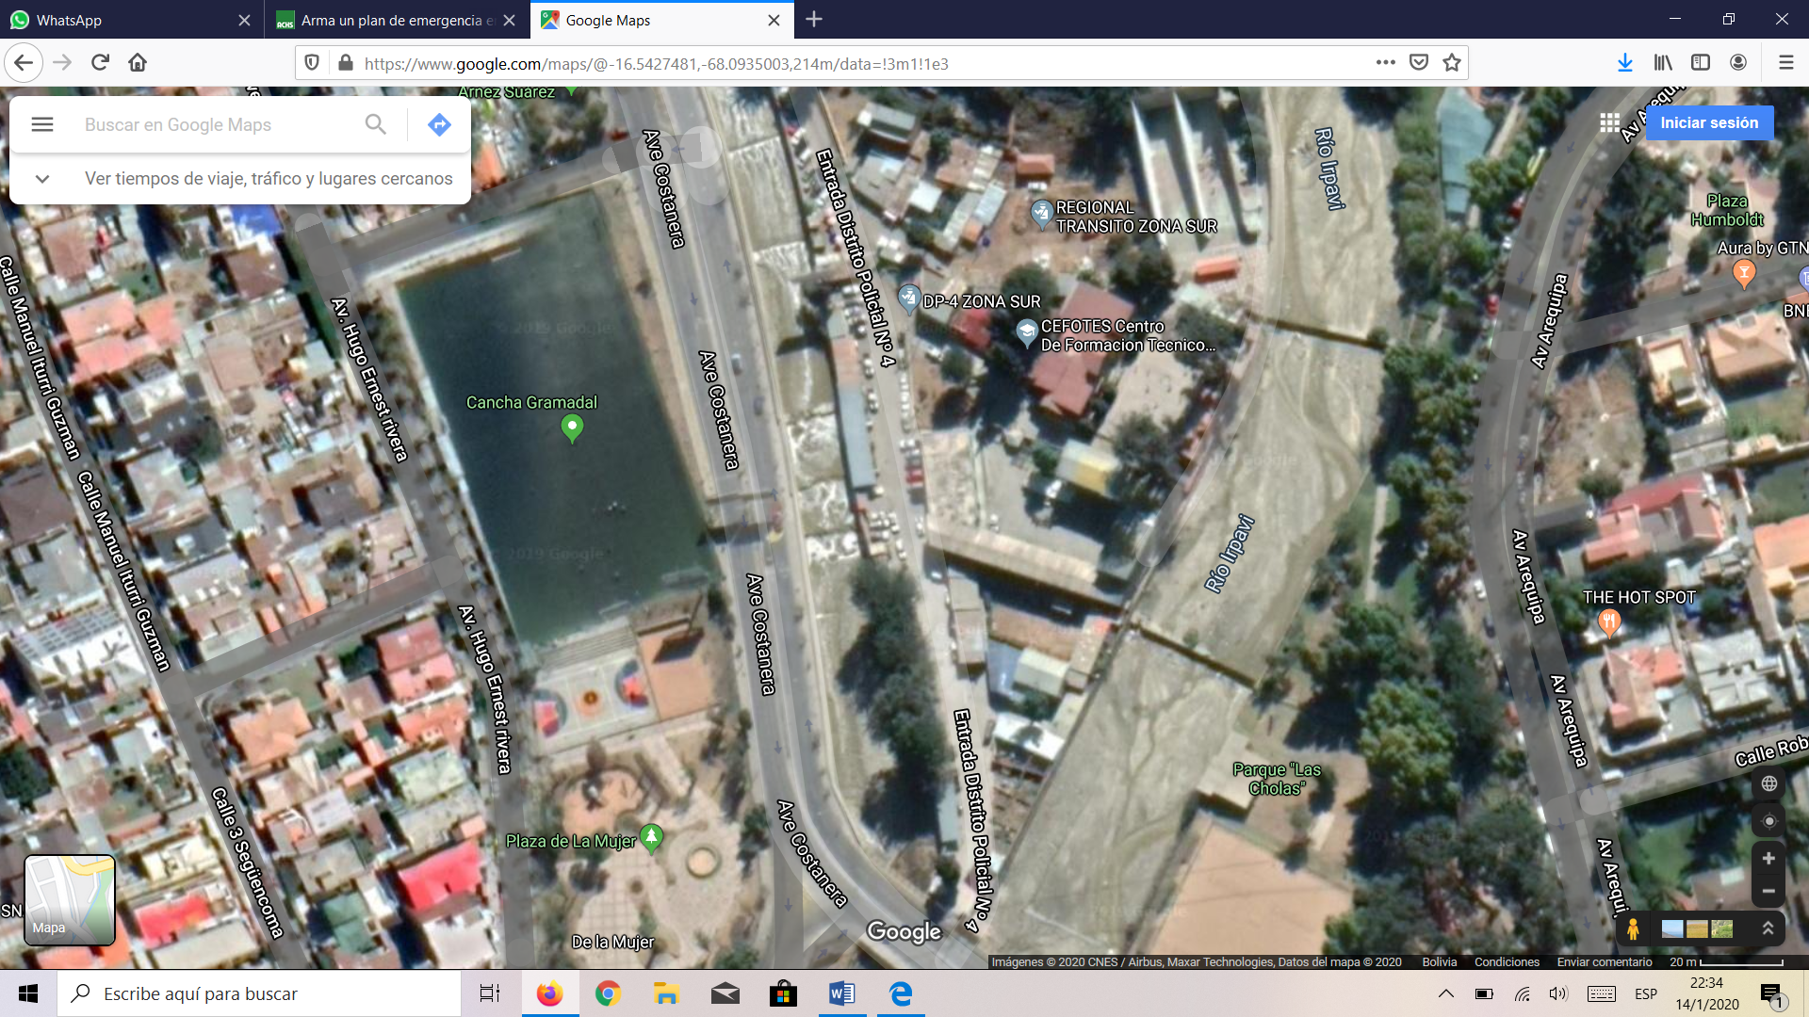

**jjac**

Pasos a seguir para la evacuación del personal “EPI CHASQUIPAMPA:

Cuando suene la alarma de evacuación (desalojo) o se le indique que abandone la instalación:

* Mantenga la calma.
* Suspenda cualquier actividad que pueda ser peligrosa.
* Siga las instrucciones.
* Ayude a las personas discapacitadas.
* Abandone la zona de un modo ordenado. Cierre las puertas, pero no con llave.
* Salga por las Salidas de Emergencia establecidas previamente.
* Aléjese de la estructura. Vaya directamente al punto de encuentro (debe haber un mapa reestablecido). Preséntese ante el coordinador de evacuación para hacer un recuento del personal.
* No bloquee la calle o las vías de acceso.
* Permanezca en el punto de encuentro hasta que se le dé otra indicación.

PUNTOS DE ENCUENTRO

(Anotarlos y revisar periódicamente su vigencia)

ACADEMIA NACIONAL DE POLICIAL

COMANDO GENERAL DE LA POLICIAL BOLIVIANA

**Incendio:**

* En caso de incendio:
* Mantenga la calma.
* Llame al Departamento de Bomberos.
* Si se trata de un incendio pequeño, trate de extinguirlo con el tipo de extinguidor apropiado o por otros medios. No ponga en peligro su seguridad personal.
* No permita que el fuego se interponga entre usted y la salida.
* Desconecte el equipo eléctrico si está en llamas y si no fuese peligroso hacerlo.
* Notifíquelo a su supervisor y al coordinador de evacuación si fuese posible.
* Evacue la instalación si no puede extinguir el fuego. Ayude a las personas discapacitadas.
* No rompa las ventanas.
* No abra las puertas que estén calientes (antes de abrir una puerta toque el pomo. Si está caliente o hay humo visible, no la abra)
* No utilice los ascensores.
* No intente salvar sus pertenencias personales.
* Diríjase inmediatamente al punto de reunión.
* No regrese a la zona afectada hasta que se lo permitan las autoridades a cargo.
* No propague rumores.

**Inundaciones:**

En caso de amenaza de inundación en la zona:

* Sintonice la emisora de radio o televisión local.
* Prepárese para tomar acciones preventivas inmediatas.
* Si está conduciendo un vehículo, este atento a las aguas desbordadas en los declives de las carreteras, puentes y zonas bajas debidas a lluvias que usted pudiese no haber visto pero que pueden haber sido indicadas por relámpagos y truenos.
* En caso de peligro inminente de inundación en la zona:
* Sintonice la emisora de radio o televisión local.
* Prepárese para evacuar la zona cuando se lo recomienden. (Nota: de haber una alerta de inundación repentina abandone el lugar inmediamente).
* Ayude a las personas discapacitadas y siga las instrucciones del personal responsable de las emergencias.
* Verifique el funcionamiento de los equipos que funcionan con baterías, así como sus fuentes de energía auxiliares.
* Abastézcase de agua potable almacenándola en receptáculos limpios (por ejemplo, jarras, fregadero).
* Haga una lista y traslade a los pisos superiores los suministros o provisiones de emergencia tales como alimentos, artículos de primeros auxilios, mantas, etc.
* Asegure todos los objetos movibles que se encuentren a la intemperie.
* Ayude en la protección de objetos.
* Proteja las ventanas con tablones de madera.
* Desconecte los servicios de agua, luz y gas que no sean absolutamente esenciales.
* Llene el tanque de combustible de su vehículo.
* Si está conduciendo un automóvil, asegúrese de la profundidad de cualquier declive o depresión del terreno antes de atravesarlo.
* Si el vehículo fallara, abandónelo inmediatamente y diríjase a terrenos elevados.
* No intente atravesar una corriente o riachuelo si el agua es más profunda que la altura de sus rodillas.
* No regrese a la zona afectada hasta que lo autorice el personal responsable de las emergencias.
* No propague rumores.

**Manifestaciones y desordenes civiles:**

En caso de desórdenes civiles o de manifestaciones en la zona:

* Notifique inmediatamente a las autoridades cualquier información que tenga, confirmada o
* no, relativa a manifestaciones o cualquier otro tipo de desorden civil que se esté planeando o que esté teniendo lugar en la zona próxima a las instalaciones.
* Siga las instrucciones que le indique el personal de seguridad del edificio o el responsable en casos de emergencia.
* Ayude en la protección de objetos.
* Si tiene lugar una explosión, resguárdese en un sitio seguro, previendo que puede haber otras explosiones.
* Notifique a las autoridades cualquier peligro potencial o real (por ejemplo, fuego, amenaza de bomba) que pueda suceder durante una situación peligrosa.
* Permanezca bajo techo y alejado de las ventanas a menos que el personal responsable de las emergencias ordene la evacuación.
* Abandone el edificio cuando se lo indiquen y siga los procedimientos para evacuación que aparecen al comienzo de este folleto.
* Si se le autoriza a dejar su trabajo antes de su horario habitual, siga las instrucciones del personal responsable de las emergencias y de las autoridades locales. No permanezca en las inmediaciones de los disturbios para observar lo que ocurre.
* **No propague rumores.**

**Terrorismo:**

De tener lugar un acto terrorista en las inmediaciones:

* Siga las instrucciones del personal de seguridad responsable de las emergencias.
* Si hubiese una explosión, póngase a cubierto inmediatamente previendo que puede haber otras explosiones.
* Notifique a las autoridades cualquier peligro conocido (por ejemplo, fuego, amenaza de bomba).
* Manténgase bajo techo y alejado de las ventanas a menos que se ordene el desalojo del lugar.
* Abandone el lugar cuando se le recomiende y siga los procedimientos indicados al principio de esta guía, así como cualquier instrucción del coordinador de evacuación.
* Si se le autoriza a dejar el trabajo antes de la hora habitual, siga las instrucciones del personal responsable de las emergencias. No permanezca en las inmediaciones para observar lo que ocurre. No propague rumores.

**Amenaza de bomba:**

* Si recibe una llamada telefónica amenazando con una bomba:
* Mantenga la calma.
* Escuche con la máxima atención. No se ofusque, sea atento y demuestre interés.
* Procure alargar la conversación para obtener tanta información como fuese posible.
* De ser posible, escriba una nota a uno de sus compañeros para que avise a las autoridades o, tan pronto como la persona que llamó cuelgue, avise usted mismo.
* Llene inmediatamente la hoja anexa sobre amenazas de bomba. Incluya tantos detalles como le sea posible recordar.
* No discuta la amenaza con otros miembros del personal.
* Siga las instrucciones del personal de seguridad del edificio.
* Abandone el edificio cuando se lo recomienden y siga los procedimientos indicados al comienzo de este folleto.
* No propague rumores.
* Lista que se debe utilizar cuando hay amenaza de bomba
* Si usted recibe una amenaza por teléfono, debe hacer las siguientes preguntas:
* ¿cuándo va a explotar la bomba?
* ¿dónde está la bomba en este momento?
* ¿qué apariencia tiene la bomba?
* ¿qué tipo de bomba es?
* ¿qué causará la detonación?
* ¿colocó usted mismo la bomba?
* ¿por qué?
* ¿cuál es su dirección?
* ¿cuál es su nombre?

**Terremoto:**

Si tuviera lugar un terremoto:

Durante los temblores.

1. Si está bajo techo

- Permanezca donde se encuentra.

- Refúgiese debajo de muebles macizos (escritorios, mesas, etc.) o de dinteles

- Manténgase cerca del centro del edificio.

- No corra hacia las salidas pues las escaleras podrían estar dañadas o abarrotadas de gente.

- No utilice los ascensores.

- Aléjese de las ventanas o puertas de vidrio, vitrinas, estanterías, etc.

- no use velas, fósforos, encendedores, etc., pues podría haber escapes de gas.

- Extinga los fuegos con los extintores apropiados u otros métodos.

2. Si se encuentra al aire libre

- Diríjase a una zona al aire libre, alejada de las edificaciones, tendidos eléctricos, árboles, etc.

- Si se ve forzado a permanecer cerca de una edificación, esté atento a los objetos que pudiesen caer.

3. Si está conduciendo un vehículo

- Deténgase tan pronto como pueda hacerlo, evitando los tendidos eléctricos y los viaductos.

- Permanezca en el vehículo hasta que cesen los movimientos.

- Si puede continuar conduciendo el vehículo tras terminar los temblores, esté atento a los obstáculos que pudieran haber sido causados por el terremoto (por ejemplo, rocas, objetos caídos, tendidos eléctricos derrumbados, carreteras con socavones, puentes o viaductos dañados).

jjac

**JEFE DE SEGURIDAD**

**ENCARGADO**

Cnl.MSc.Justiniano Jose Alvarez Corrales

**COMANDANTE DEL BATALLÓN DE SEGURIDAD FÍSICA LA PAZ**